**Trabalho Prático – Algoritmos e Estruturas de Dados 2**



Duarte Ribeiro de Melo, 21149

**Abordagem e estrutura de dados escolhida**

Depois da leitura do enunciado, e após breve análise aos exercícios pedidos, decidi utilizar listas duplamente ligadas, com uma outra estrutura com dois apontadores – para o primeiro nodo da lista e para o último.

Sempre que um elemento é adicionado na lista, é adicionado ao fim da mesma.

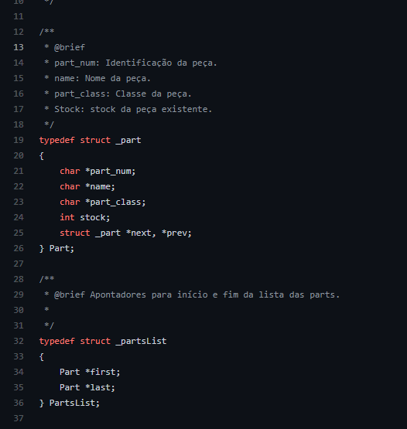

**Funcionalidades do programa**

O programa cumpre com praticamente tudo o que é pedido no enunciado, exceto a alínea 7:

- A lista dos conjuntos que se conseguem construir com o stock existente.

Dada alguma falta de tempo, e falta de boa gestão do mesmo, fiz o trabalho um pouco em cima do dia de entrega, o que originou a falta desta alínea (que considero ter capacidade para realizar a mesma).

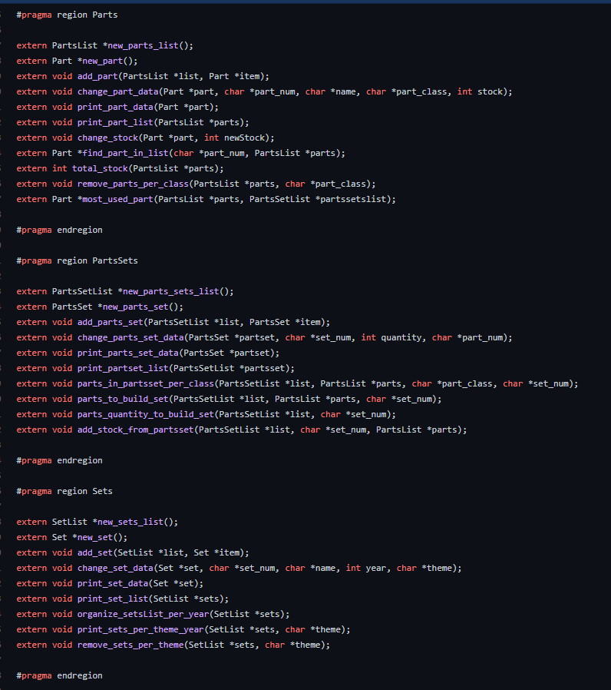

**Aspetos a melhorar / dificuldades encontradas**

Na minha opinião, a eficiência de algumas funções podia ser melhorada.

Em relação ao *makefile*, tenho ainda alguma dificuldade na criação/lógica do mesmo, e, mais uma vez, por falta de tempo, não o criei.

A organização dos ficheiros podia ser melhor, mas, mais uma vez, sem estar confortável com *makefiles*, os ficheiros terão de estar todos “ao lado” uns dos outros.

Em suma, a eficiência de algumas funções, o makefile, o facto de não ter feito o exercício 7 e a organização dos ficheiros são aspetos a melhorar para futuros trabalhos.

**Ferramentas utilizadas**

- VS Code;

- Git e GitHub;

- MinGW;

- Draw.io;

**Links úteis**

- Email: [a21149@alunos.ipca.pt](mailto:a21149@alunos.ipca.pt)

- GitHub: <https://github.com/duartemelo/>